Proyecto De Adquisición De Una Máquina De Esquila para el Grupo Mujeres Rurales SUL

Estudiante: Guido Guinea
Docente: Rodolfo Franco
Curso: Formulación y Evaluación de Proyectos

Universidad de la República del Uruguay
Facultad de Ciencias Sociales
Sede Tacuarembó

(Versión reformulada por Docente)

16 de Julio de 2024

Índice

- Resumen Narrativo 3
- Contexto, Población Objetivo y Antecedentes 4
2.1 Grupo de mujeres rurales del SUL 5
- Justificación 5
3.1 Árbol de problemas 7
- Fines del proyecto 8
- Propósito del proyecto 8
5.1 Árbol de objetivos 8
5.2 La esquila preparto 8
5.3 La mejora en la cosecha de lana y el bienestar animal 9
- Componentes 10
- Actividades 11
- Matriz de Marco Lógico 12
- Cronograma 14
- Webgrafía 14

1. Resumen Narrativo

Este proyecto se formula en el marco del curso “Formulación y Evaluación de Proyectos” de la Tecnicatura en Desarrollo Sustentable (Facultad de Ciencias Sociales) del CENUR Noreste. En función del vínculo entre técnicos del SUL con un grupo de mujeres rurales de la zona de influencia de la ciudad de Tacuarembó, se genera una instancia para conocer con más profundidad sus necesidades y potencialidades a través de su fortalezas, oportunidades, debilidades y amenazas (FODA). Se considera de relevancia la ejecución de este proyecto apuntando a la mejora de los ingresos de esta población rural que presenta vulnerabilidades en términos de los ingresos económicos, la calidad de vida y transversalizadas en base a aspectos de género.

A partir de los insumos generados en la instancia, en torno al rubro ovino y las oportunidades para el grupo de mujeres, el proyecto que se presenta establece como finalidad (FIN) contribuir a la mejora de los ingresos económicos y calidad de vida de grupo de mujeres rurales. Esta mejora en el ingreso se generaría a través de la mejora en el rubro lanas, la producción de corderos así como la mejora en la eficiencia global del proceso. De acuerdo a los fundamentos explicitados en el proyecto es posible contribuir con estos fines teniendo como propósito que el grupo cuente con una máquina de esquilar eléctrica para su uso grupal. Para lograr este objetivo se necesita (resultados a obtener) adquirir una máquina de esquila eléctrica y la capacitación del grupo tanto en temas de cosecha y acondicionamiento de lanas como en el manejo ovino. También necesita para ello la discusión y aprobación en las primeras etapas de ejecución del proyecto, de un reglamento de funcionamiento para el usufructo común de la máquina de esquila.

El uso y gestión grupal de la máquina de esquila permitiría mejores oportunidades para el acondicionamiento óptimo de la lana cosechada y una mejor calidad del producto obtenido. Esto permitiría ampliar las oportunidades para el aprovechamiento de canales cortos de comercialización (ej. rubro tejidos) ampliando las opciones de comercialización y por tanto la valorización del producto. De la misma forma, la disponibilidad de la máquina permitiría reducir los costos y la mejora de la eficiencia global del proceso de cosecha. En relación a la producción de carne, mejoraría las posibilidades para la aplicación de manejos en la oveja de cría (ej. esquila preparto) que redundan en la mejora en la supervivencia de corderos y por ende mayores señaladas. La factibilidad de mejora en el proceso productivo, tanto en la producción de lana como de carne ovina, brindará mayores incentivos en el grupo de forma que ubiquen al rubro ovino como de enorme potencial para la mejora de su situación productiva, económica y social.

Para la elaboración de este Proyecto se realizaron reuniones previas con la participación de Docente y estudiantes de la Tecnicatura en Desarrollo Sustentable y la Licenciatura en Economía Agrícola y Gestión de Agronegocios, la técnica social vinculada al SUL Lic. Joanna Nuñez y el grupo de mujeres rurales con producción ovina vinculadas de la zona de Quiebra Yugos y Sauce de Batoví en Tacuarembó. También se contó con información provista mediante entrevista con el Ing. Agr. José Ignacio Aguerre (Técnico de SUL) y el Técnico Agropecuario Rafael De Paula (Coordinador Esquilas SUL).

2. Contexto, Población Objetivo y Antecedentes

La Región Noreste presenta un importante avance en la agricultura comercial y la forestación comercial que han impulsado importantes cambios en el uso del suelo, principalmente en la disminución histórica del campo natural principal recurso forrajero del rubro ovino. Este contexto, además de la disminución histórica de los precios de la lana han impulsado un importante retroceso en el stock ovino en la región. Así mismo, el borde de cuesta basáltica en la región, así como su transición con los suelos de areniscas en los límites del departamento de Tacuarembó con los departamentos de Salto y Paysandú (principalmente) cuentan con una importante presencia del rubro ovino. Esta presencia obedece a dos razones principales, por un lado la presencia de suelos de Basalto superficial, donde el ovino tiene una adaptación importante y por otro, la importante presencia de Ganadería de tipo familiar (centro norte del dpto y contexto donde se ubica el grupo de mujeres vinculadas al SUL).

En este contexto el Secretariado Uruguayo de la Lana, presenta un importante papel en la región. El SUL es una institución que tiene como misión la investigación y promoción del rubro ovino a través de la transferencia tecnológica, la atención sanitaria y el análisis de los mercados de exportación. A pesar de las caídas que ha presenciado el stock ovino a nivel nacional, la producción ovina conforma parte esencial de la estructura exportadora del país: el rubro ovino favorece a la radicación de la población en el medio rural; las inversiones asociadas al mismo se ubican en diferentes puntos del territorio nacional con la demanda correspondiente de mano de obra: frigoríficos, peinadurias, curtiembres, trabajo de tejidos de punto, tareas relacionadas con el cuidado del ovino, la venta de agroinsumos, el diseño textil y el empleo de profesionales vinculados al desarrollo de toda la cadena ovina, entre otros ejemplos. (SUL, 2024, p. 5).

En los últimos años, a través de la intermediación de la institución SUL se han ejecutado proyectos que permitió la entrega de ovinos en varios departamentos a modo de intervención territorial específica y vinculadas principalmente al desarrollo de la producción familiar. En sucesivos proyectos el SUL ha intermediado para la distribución de ovejas de cría a diferentes grupos de productores/as, canalizando procesos de capacitación y apoyo técnico con impulso de diversos emprendimientos de tipo familiar y grupal. Estos proyectos han sido generados con la participación de diversas instituciones como el Instituto Nacional de Investigación Agropecuaria, las intendencias departamentales y la participación de las sociedad de criadores ovinas: Sociedad de criadores de Corriedale del Uruguay, entre otras. El objetivo de estos proyectos es el fortalecimientos de las capacidades de los productores familiares promoviendo su inserción socio-productiva y económica, aportando al desarrollo de los territorios con base en el fomento de la producción ovina.

2.1 Grupo de mujeres rurales del SUL

En el marco del Plan Nacional de Género en las Políticas Agropecuarias, la DGDR (MGAP) y el SUL firman un convenio con el objetivo de trabajar en políticas de genero. Para ello acuerdan el Objetivo General de “Contribuir a la autonomía de las mujeres vinculadas a las familias integrantes de los grupos de las ITEs Fomento Rubro Ovino, de los departamentos de Cerro largo, Rivera y Tacuarembó a través de la mejora de la gestión de los recursos de los sistemas productivos, asistencia técnica y capacitación”. A su vez, este marco de cooperación posee los siguientes objetivos específicos: - Objetivo específico 1: Promover procesos de sensibilización en género y derechos con las familias integrantes de los grupos. -Objetivo específico 2 (OE2) Generar un plan de trabajo que se ajuste a las necesidades identificadas por la población objetivo, como proceso de reconocimiento y empoderamiento en el marco de estas ITEs ovinas.
En este contexto es que el SUL trabaja con una técnica social (Lic. Joanna Nuñez) para el trabajo y contacto con grupos de mujeres rurales y con quien el grupo de mujeres de Tacuarembó mantiene un vínculo de trabajo contexto en el que surge la idea para este proyecto que se presenta.
El grupo de Mujeres Rurales está conformado por ocho integrantes, las cuales se ubican en la zona de influencia de la ciudad de Tacuarembó y su denominador común es la producción ovina. Este grupo se integra por: Alicia Pérez, Cristina Pintado, Deysi Rodriguez, Gabriela Borlinquez, Susana Rodriguez, Nancy Pintado, Maria Ferreira y Melina Rodriguez. El origen del grupo surge, además de relaciones de vecindad, a partir del vínculo con la Sociedad de Fomento Rural de la Sexta Sección (SFRSS). En ese contexto, el vínculo y encuentro en relación a objetivos comunes a hecho que las mujeres posean experiencia en el trabajo grupal con distintos proyectos productivos y sociales que han llevado adelante, así como con la iniciativa de ferias de productos denominada “bajo el mismo techo” con el respaldo de la SFRSS. Esta organización, vinculada a la Comisión Nacional de Fomento Rural, promueve actividades e iniciativas a partir de las demandas tanto de vecinos como productores rurales y constituye una referencia para la región.

3. Justificación

El rubro ovino y su mejora resulta muy relevante para la producción familiar y también para este grupo de mujeres en términos de autoconsumo, de la diversificación productiva, el control de malezas, las posibilidades cuando se cuentan con bajas capacidades de capital, y la presencia en la zona de canales cortos de comercialización tanto de lana como carne.
A partir de reuniones mantenidas con el grupo de mujeres fue posible intercambiar en términos de fortalezas y debilidades que tiene el grupo de mujeres en relación a la producción ovina.
Poniendo el foco en algunas debilidades en el trabajo con el rubro ovino y reconociendo como ya fue mencionado su importancia, es que se visualiza como uno de los problemas centrales la permanencia de un método de esquila tradicional (ver árbol de problemas). El manejo del método tradicional obedece a varios aspectos. Uno de ellos se relaciona con los bajos ingresos para la contratación de máquina de esquila moderna, lo que se suma a que la gran mayoría de las empresas (chicas o grandes) de esquila prefieren o priorizan el trabajo con majadas numerosas, lo que hace más eficiente la logística y el rendimiento en términos de productividad-hombre. En este aspecto, cuando los productores de majadas pequeñas tienen posibilidades de contratar lo terminan haciendo en épocas de “pos zafras”, momentos que no resultan compatibles con las recomendaciones para un manejo eficiente de la majada de cría como se mencionará más adelante. Otros aspectos se relacionan con los bajos conocimientos en la cosecha con tijera eléctrica y el acondicionamiento de lanas, sumado directamente a que la herramienta que poseen para esquila se adecuan a sus posibilidades de inversión (bajas posibilidades para la adquisición de máquinas eléctricas).

Las productoras realizan la mayor parte de su esquila mediante métodos tradicionales, utilizando la tijera de aro. Algunas del grupo con sus propias manos, también familiares, esposos o contratados. La utilización del método tradicional implica su asociación principalmente con la esquila con la oveja maneada (oveja atada en sus patas). Teniendo la esquila con tijera una duración mayor, resulta muy difícil para el operario la posibilidad de hacerlo en la forma de esquila Tally Hi (Esquila suelta) por lo que, principalmente se realiza con la oveja maneada. La esquila tradicional también tiene asociado una época tradicional de esquila en primavera. Por un lado, la cuestión de la tradición y por otro razones vinculadas a que es bastante más incompatible la esquila maneada y con tijera cuando el animal está gestando.

En términos de los efectos que genera la utilización del método tradicional se podría dividir en dos partes: por un lado la producción y el valor obtenido de lana y por otro la producción de corderos en la majada de cría. En lo que respecta a la lana, la esquila tradicional se asocia a cortes de mecha de lana desparejos, vellones fraccionados (es decir con menos posibilidades de sacar vellones enteros), un procedimiento de cosecha que es ineficiente en tiempo y en forma. También, al asociarse a períodos de primavera la presencia de residuos orgánicos como la flechilla y el abrojo son muy incrementados. Estos aspectos a su vez repercuten en un aumento de los costos de la cosecha (que se traduce en problemas de oportunidades cuando son realizados los trabajos por las mismas personas), baja calidad de la lana obtenida y restricciones para canalizar la lana a otros circuitos comerciales de lana que le permitan agregar valor (lana para hilerado, tejidos y teñido).

El otro efecto tiene que ver con la producción de corderos. Por un lado, de pretenderse la realización de esquilas pre parto, como es la recomendación, utilizando tijera de aro y oveja maneada afectaría directamente en las posibilidades de aborto de las ovejas. Tomando en cuenta la época tradicional por su parte, se necesita la implementación de la tarea de “descole” que permita a la oveja parir y amamantar de mejor forma al cordero, con alta probabilidad de cortes complicados en ubres. También, se generan muchas pérdidas de corderos que pierden el “contacto” con sus madres cuando la esquila se realiza muy cerca posteriormente a las pariciones. Asociando nuevamente el método a la época, es importante la afectación de temporales de frío y lluvia en momentos del año en que la oveja recién esquilada no está acostumbrada al frío (como sí ocurre en prepartos de invierno). Esto ha llevado, incluso históricamente a grandes pérdidas de ovinos en los temporales.

De esta manera, tanto los impactos en la calidad y cantidad de lana como los perjuicios en la producción de corderos (señaladas) se traducen en bajos ingresos del rubro ovino y bajos ingresos para las mujeres rurales integrantes del grupo.
De esta forma, se entiende pertinente la posibilidad de cambiar el método tradicional de esquila que permita levantar las restricciones antes expuestas, generando mejores oportunidades en la mejora de la cantidad y calidad de la lana cosechada, así como en la mejora de la eficiencia de manejo de la oveja de cría asociada a la posibilidad de realizar esquila pre parto entre otras.

3.1 Árbol de problemas
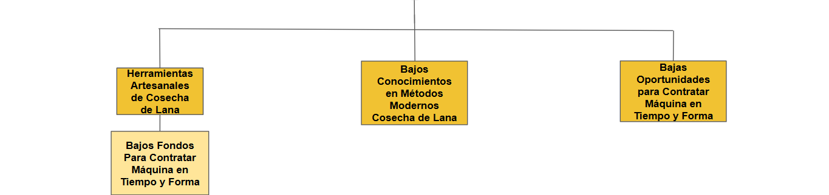
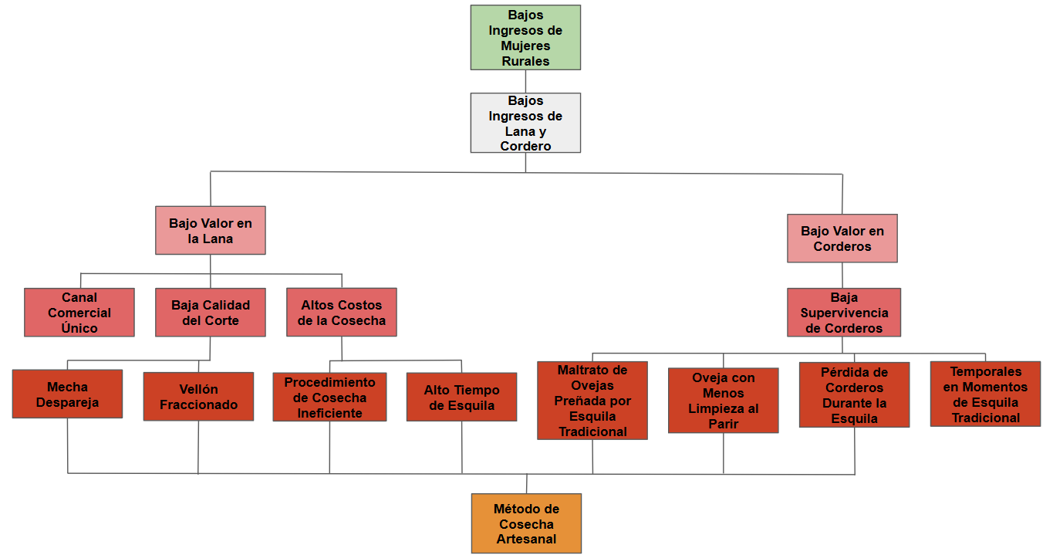
Fondos insuficientes para compra de herramienta eléctrica

Elaboración propia, (2024).

4. Fines del proyecto

- Contribuir a la mejora en el proceso de cosecha de lana y la producción de corderos para la mejora en los ingresos de las mujeres rurales del grupo.

5. Propósito del proyecto

- Implementar un método de cosecha de lana eficiente y de calidad a través de la incorporación de la tijera eléctrica y equipos, para uso colectivo del grupo de mujeres.

La incorporación para el uso grupal de una máquina de cosecha eléctrica permitirá la mejora de las posibilidades tanto en términos de calidad y cantidad de lana como en términos de la producción de corderos (ver árbol de objetivos).

5.1 Árbol de objetivos

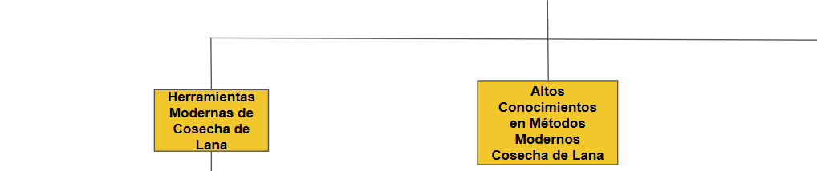
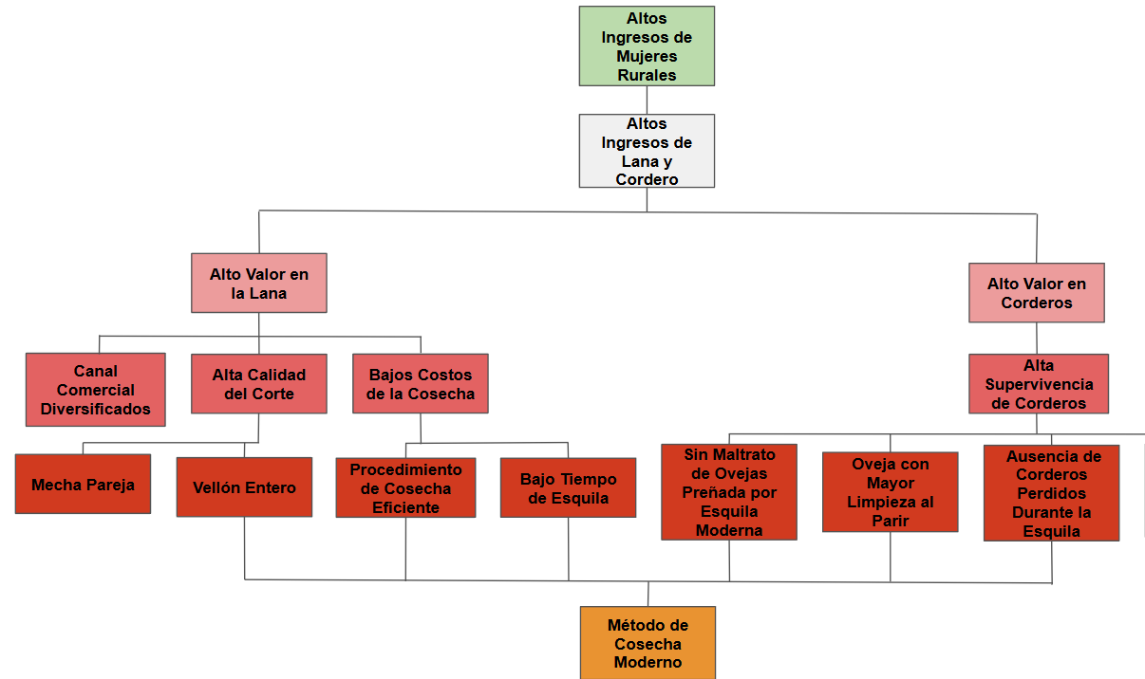
No incidencia de temporales

Sin necesidad de contratar maquinaria

Fondos suficientes para compra de herramienta eléctrica

La disponibilidad de fondos para la adquisición de una herramienta eléctrica para la cosecha de lana, junto a una mejora en las capacidades de las mujeres del grupo y un reglamento de funcionamiento grupal permitirá la implementación en forma sustentable de un método de cosecha de lana. De esta forma transformar los problemas identificados y el cumplimiento de los objetivos planteados de mejora en los ingresos. La implementación de estas acciones deben ser acompañados por un técnico/a que trabaje a nivel grupal, colabore en la realización de un reglamento de funcionamiento de la nueva maquinaria adquirida y mantenga la cohesión grupal en el transcurso de la ejecución del proyecto.

5.2 La esquila preparto

La mejora en la producción de corderos se asocia principalmente a las posibilidades de realizar el manejo de la esquila “preparto” (también tiene impactos positivos en la lana). Con el hecho de disponer de maquinaria propia. Por un lado, puede realizar un manejo de la oveja gestante que no dañe su integridad física y la del cordero, sino que también, no depende del alquiler de empresas que están en zafra. La esquila preparto permitirá mejorar la nutrición del cordero gestante tomando en cuenta la mayor tasa de consumo de la oveja cuando es esquilada en invierno. También tiene impacto en la lactación. Esa mejor nutrición del cordero por vía de la madre se traduce en un cordero que tiene mayores posibilidades de supervivencia al parto, la defensa ante el frío así como de depredadores. Es importante en ese manejo tomar en cuenta que la oveja que se esquila en invierno tiene una adaptación al clima de estación que le permite buscar refugio, en los lugares con más “reparo” del campo, tiende a un mayor consumo de forraje y no sufre “caídas” en el campo como cuando tiene todo el vellón entero. El manejo con esquila preparto debe realizarse siempre y cuando esté asociado a la presencia de oferta de forraje para las ovejas de forma de capitalizar la mayor demanda de consumo.

Por el lado de la lana, la oportunidad de realizar preparto también se asocia con una mejora en la calidad de lana. Por un lado, la época permite que el corte se realice justo en un momento del año con menores posibilidades alimenticias lo que se asocia a un menor diámetro de la fibra. El corte en ese momento implica entonces una fibra más “pareja” en términos de diámetro. También el invierno y por las características del campo natural en invierno genera menos impactos en términos de residuos vegetales.

5.3 La mejora en la cosecha de lana y el bienestar animal

Más allá de la opción por la esquila preparto la esquila con tijera eléctrica permite el manejo del animal “suelto”, con el método Tally Hi, tomando en cuenta el menor tiempo relativo que lleva la esquila con beneficios en el operario y en el bienestar de la oveja. Hay un mejor trato hacia el animal y el operario tiene mejor rendimiento sufriendo menos cansancio físico.
En términos generales, asociado a la cosecha de lana, la utilización de una máquina eléctrica permite mejorar la eficiencia en el trabajo de cosecha, reducción del tiempo (por tanto costos), el vellón sale “entero”, el corte de mecha es entero y facilita mucho las posibilidades para el mejor acondicionamiento. De acuerdo a las conversaciones realizadas con técnicos del SUL, siendo la operaria alguna de las mujeres del grupo es posible trabajar con el acondicionamiento con grilla “amarilla”, cuestión que ofrece ventajas para la comercialización. Ajustando algunas cuestiones adicionales, el hecho de tener mejores chances de un acondicionamiento óptimo de lana diversifica las posibilidades de comercialización, lo que implica también la mejora en el precio obtenido por el producto. Tanto en barracas tradicionales como a nivel del circuito de lanas para hilerado tradicional, tejidos y teñidos, lo que se vislumbra en la región como un mercado emergente.

La mejora en el producto obtenido de la lana, la reducción de los costos asociados a la cosecha, la mejora en las oportunidades de un mejor manejo de la majada, así como la mejora en la producción de corderos (señalada) contribuirán a que las productoras tengan una mejora en sus ingresos. Esto implica grandes beneficios, tanto individuales para las integrantes del equipo, como también un impacto social importante. Es importante reconocer cómo en el medio rural y el sector agropecuarios representan una importante brecha de desigualdad en el género, lo cual está repercutiendo en materias de reconocimientos y acceso a recursos entre mujeres y varones (PNG Agro, 2024, p.3). Por lo cual, el Plan Nacional de Género en las Políticas Agropecuarias a partir de este diagnóstico, jerarquiza una estrategia centrada en las acciones y competencias que deben tener las institucionalidades pública agropecuaria, en cual, de forma indirecta se ve fuertemente relacionado el SUL, estableciéndose a dichas instituciones trabajar en común para reducir las desigualdades basadas en el género en las zonas rurales. Específicamente, los fines planteados y que a su vez describen los beneficios que acarreará el grupo objetivos de este proyecto es, fomentar sistemas productivos y cadenas de valor en el sector agropecuario que sean equitativos en términos de género, integrando esta perspectiva en la generación de conocimientos, la extensión, la capacitación y la comunicación en el ámbito agropecuario. Además, se busca promover la participación y el empoderamiento de las mujeres en el medio rural y fortalecer la inclusión de la perspectiva de género en las instituciones públicas relacionadas con la agricultura (PNG Agro, 2024, p.12).

6. Componentes

- Máquina de esquila eléctrica y complementos para el grupo mujeres rurales de cosecha de lana adquiridos. Entre los complementos de importancia disponer de un equipo generador de energía eléctrica.

- Capacitación de métodos de cosechas de lana eficientes y de calidad para grupo mujeres rurales desarrollados

- Reglamento de uso y funcionamiento de la máquinas de esquila grupal elaborados.

Para que el grupo de mujeres rurales pueda incorporar en forma sostenible una nueva tecnología de cosecha de lana el proyecto debe disponibilizar un equipo de esquila eléctrica nueva junto al conjunto de elementos y complementos que acompañan el equipo. Este equipo debe ser de buena calidad y permitir que la herramienta pueda ser utilizada por las propias integrantes del grupo. Debe poseer manuales y componentes nuevos que permita comenzar con la aplicación de la tecnología sin contratiempos asociados a desperfectos. El equipo se debe completar con un generador de energía, los que tienen diferentes capacidades. De acuerdo a información de los técnicos especialistas el grupo generador no necesita ser de grandes dimensiones, lo que permitiría su traslado con facilidad entre predios.

Para hacer que los objetivos se cumplan y se constituya en una tecnología que permanezca en uso en el tiempo así como por parte del grupo de mujeres, se necesitan diversas instancias de formación y capacitación. Las mismas deben basarse en capacitaciones sobre cosecha de lana, método Tally Hi y certificaciones de producto así como también en el manejo ovino. Lo último asociado a la obtención de mayores conocimientos en el manejo ovino para la producción en cantidad y calidad de lana así como la producción de carne ovina. Ambos aspectos, tal como ya fue explicado, son influídos positivamente ante la disponibilidad de un método de cosecha mas eficiente y de calidad posibilitado por la máquina de esquila eléctrica.

Para la ejecución de las actividades y el logro de los componentes que se proponen se recomienda la incorporación bajo la modalidad de jornadas técnicas. La intervención del o la técnica debe permitir principalmente en la primera fase del Proyecto la elaboración del reglamento de uso y funcionamiento de la máquina de esquila. Será fundamental

7. Actividades

1. Adquisición de la máquina eléctrica de esquila y equipos. Incluye la adquisición de un generador de energía a nafta.

2. Talleres de capacitación eficiente en el manejo ovino, esquila estilo Tally Hi y formas más eficientes y productivas de las cosecha de lana

3. Talleres para la elaboración de reglamento de uso de la nueva herramienta.

4. Contratación de jornadas técnicas a cargo de profesional en el área social o agronómico para acompañar la ejecución del Proyecto, el seguimiento y la evaluación del mismo.

8. Matriz de Marco Lógico

Resumen Narrativo | Indicadores | Medios de Verificación | Supuestos
Fin  Contribuir a la mejora en el proceso de cosecha de lana y la producción de corderos para la mejora en los ingresos de las mujeres rurales del grupo. | 1. El grupo mujeres rurales mejora la calidad de la lana cosechada medida en términos de mejora de un 20% de ingreso en este rubro.  2. Mejora del % de corderos destetados en un 30%. | 1. Informe técnico
Propósito  Implementación de un método de cosecha de lana eficiente y de calidad mediante el uso de tijera eléctrica y equipos para el grupo mujeres rurales | 1. En el plazo de un año, el 100% de las integrantes del grupo han implementado el método de cosecha con tijera eléctrica y aplicado al 100% de su majada | 1.1 Visita técnica a cada una de las integrantes e informe técnico.  1.2 Registro fotográfico de las esquilas en los diferentes establecimientos. | 1. El 100% de las mujeres se adaptan a la nueva tecnología, incorporan las recomendaciones brindadas y mantienen el rubro ovino.
Componentes  1. Máquina eléctrica y equipo generador de energía para la cosecha de lana adquiridos  2. Capacitación de métodos de cosechas de lana eficientes y de calidad aplicados  3. Reglamento de uso y funcionamiento de la máquinas de esquila grupal obtenidos | 1. Máquina adquirida y dispuesta en el establecimiento de una de las productoras del grupo  2. Tres talleres de capacitación implementados en casas de las integrantes del grupo, sobre acondicionamiento y cosecha de lana  3. Documento conteniendo el reglamento de uso firmado por todas las integrantes | 1. Registro fotográfico e informe técnico con las características del equipo y recomendaciones de uso.  2. 1 Fotografía de los talleres con mujeres del grupo y vecinos.  2.2 Lista de asistencias con firma en los talleres  3. Documento conteniendo el reglamento de uso firmado por todas las integrantes | 1. Existen los establecimientos necesarios para la instalación y uso adecuados para la máquina eléctrica  2. Las productoras asisten a las capacitaciones e incorporan los conocimientos impartidos.  3. Correcto seguimiento del reglamento de uso y funcionamiento de la máquina entre las integrante.
Actividades  1. Adquisición de la máquina eléctrica de esquila y equipos  2. 4 Talleres de capacitación, eficiente en el manejo ovino, esquila estilo Tally Hi y formas más eficientes y productivas de las cosecha de lana  3. 3 Talleres para la elaboración de reglamento de uso  4. Contratación de técnico/a para el acompañamiento en la ejecución del Proyecto, seguimiento y evaluación x 8 jornadas  Presupuesto total | 1. 2000 U$S destinados a la compra de la maquina de esquila + 600 dólares equipo generador energía.  2. 150 U$S para cada taller destinados a alimentación, papelería y otros  3. 200 U$S totales para cubrir insumos necesarios para las instancias  4. 120 U$S + IVA por jornada técnica  4572 U$S Totales | 1. Factura de compra y certificado de garantía  2. Facturas de compra de insumos para el taller  3. Facturas de compra de los insumos  4. Factura de servicios personales técnico. | 1. Disponibilidad en el mercado de la maquina adecuada  2. Disponibilidad de los técnicos para la realización de los talleres.  3. Disponiblidad del grupo de mujeres y técnico  4. Disponiblidad de técnico para acompañar el proyecto.

9, Cronograma

 | 1 | 2 | 3 | 4 | 5 | 6 | 7 | 8 | 9 | 10 | 11 | 12
1. Adquisición de la máquina eléctrica de esquila y equipos | x | x
2. Talleres de capacitación, eficiente en el manejo ovino, esquila estilo Tally Hi y formas más eficientes y productivas de las cosecha de lana |  | x |  | x |  | x |  | x
3. Talleres para la elaboración de reglamento de uso | x | x | x
4. Contratación de técnico/a para el acompañamiento en la ejecución del Proyecto, seguimiento y evaluación. | x | x | x | x | x | x | x | x | x | x

10, Webgrafía

Ministerio de Ganadería, Agricultura y Pesca. (8 de Febrero de 2024). Plan Nacional de Género en las Politicas Agropecuarias. https://www.gub.uy/ministerio-ganaderia-agricultura-pesca/comunicacion/publicaciones/plan-nacional-genero-politicas-agropecuarias

Secretariado Uruguayo de la Lana. (2024). https://www.sul.org.uy/

Mapeo Sociedad Civil. (19 de Octubre de 2022). Sociedad de Fomento Rural Sexta Sección. https://www.mapeosociedadcivil.uy/organizaciones/sociedad-de-fomento-rural-sexta-seccion/

Secretariado Uruguayo de la Lana. (s/f). Quiénes Somos. https://www.sul.org.uy/sitio/quienes-somos

